Р/с | Автордың (бірлескен автордың)  аты-жөні | Жұмыс орнының толық атауы (қысқартусыз)(толық заңды атауы көрсетілуі керек)(обл, қала т.б) | Лауазымы | Жұмыс түрі (конспект, бағдарлама, сынып сағаты, мақала т.с.с) | Ұялы телефон | Диплом жіберу үшін пошталық адресі E-mail (қатесіз)
1 | Мирманова Гулназ Фаритовна | Западно Казахстанская область Жангалинский район Жангалинская среднее общеобразовательная школа | Учитель | Краткосрочный план урока | 87754091779 | Ilyas_1979@inbox.ru
2
3
4
5

Естествознание
Краткосрочный план урока № 44.
Предмет: естество | Школа: Жангалинская СОШ
Дата: 21.02.2020 | ФИО учителя: Мирманова Г. Ф
Класс: 4 В | Количество  присутствующих: 15 |  | Количество  отсутствующих: 0
Раздел (сквозная тема): | Раздел 3 – Вещества и их свойства.
Тема урока: | Рудные полезные ископаемые
Цели обучения, которым посвящен урок: | 4.3.4.1 определять области применения некоторых полезных ископаемых (мел, соль, известь, глина, нефть, гранит, уголь)  4.3.4.2 показывать на карте месторождения основных полезных ископаемых Казахстана  4.1.2.2 представлять полученные результаты в форме по выбору учащегося
Развитие навыков: | 1.2 Методы познания природы  3.4 Природные ресурсы
Предполагае  мый результат: | Все учащиеся смогут: определять области применения некоторых полезных ископаемых (мел, соль, известь, глина, нефть, гранит, уголь)  Большинство учащихся смогут: показывать на карте месторождения основных полезных ископаемых Казахстана  Некоторые учащиеся смогут: представлять полученные результаты в форме по выбору учащегося
Языковая  цель | Учащиеся могут: 1 определять области применения некоторых полезных ископаемых (мел, соль, известь, глина, нефть, гранит, уголь)  Предметная лексика и терминология: обогащение плавление полиметалл  Серия полезных фраз для диалога/письма  - Назовите рудные полезные ископаемые?
Материал прошедших уроков: | Полезные ископаемые
Ход урока:
Этапы урока | Запланированная деятельность на уроке |  |  | Ресурсы
0-1 мин | Создание положительного эмоционального настроя:  Прозвенел звонок для нас.  Все зашли спокойно в класс.  Встали все у парт красиво,  Поздоровались учтиво.  Тихо сядем все красиво  Отвечаем все активно.
Середина урока  2-5 мин | (К) Актуализация знаний. Целеполагание.  - Проверка домашнего задания.  “Интервью”  Что такое полезные ископаемые?  Для чего используют полезные ископаемые?  Какие полезные ископаемые используется для строительство?  Какие полезные ископаемые называются горючими?  Что такое нефть? Газ? Уголь?  В чем польза горючих полезных ископаемых?  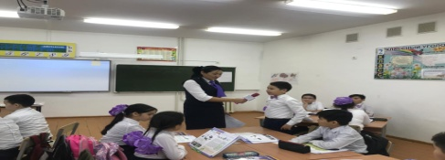  Работа над лексической и грамматической темой урока.  (К) Формулирование темы и цели урока.  - Блиц-турнир  • Из чего сделано?  Назови предметы на фотографиях. Какой общий признак у этих предметов? Из какого вещества они сделаны? Какое полезное ископаемое используется для изготовления этих предметов?  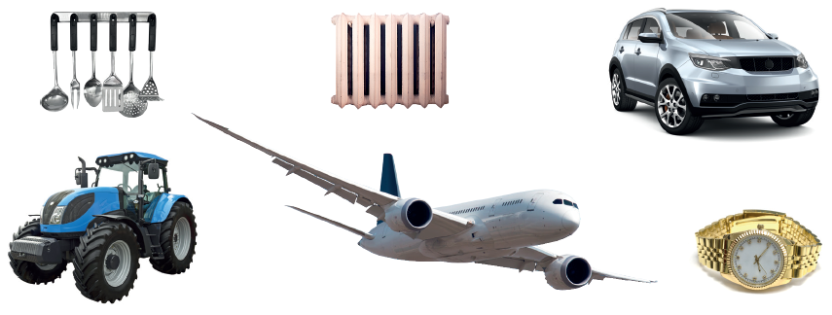  Горные породы, в составе которых присутствуют металлы, называются рудами. Они образуются из магматических горных пород. Руда, которая содержит несколько металлов, называется полиметаллической или полиметаллом.  (И) Работа с учебником.  Как добывается руда?  Рассмотри фотографии. Попробуй с их помощью рассказать о процессе добычи руды.  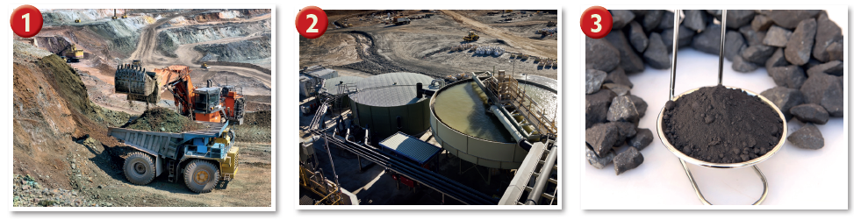  Как извлекают металлы?  Негеш составил инфографику. О каком процессе он хотел рассказать? Сколько этапов обработки должна пройти руда, чтобы превратиться в металл? Что такое обогащение руды? Когда металл становится жидким? Попробуй рассказать о данном процессе, опираясь на инфографику.  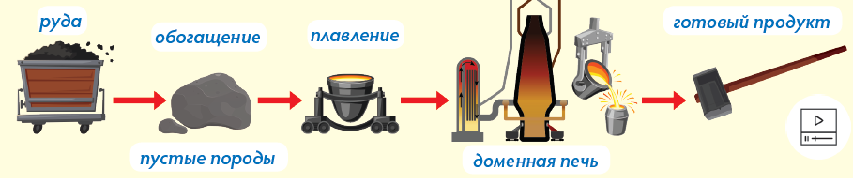  Как получают металлические изделия?  В большинстве случаев руду добывают из карьеров открытым способом. Но некоторые руды добываются из глубоких шахт. В составе выкопанной породы присутствуют не только руды металлов, но и пустые горные породы. Для отделения металлов и минералов друг от друга используют процесс, который называется обогащением руды. При этом сырьё подвергается целому ряду различных процессов. Его дробят, измельчают, промывают водой. Полученная таким образом обогащённая руда содержит один или несколько ценных металлов. Этот процесс происходит на горно-обогатительных комбинатах. Чтобы из обогащённой руды получить нужное изделие, её плавят в доменных печах. Расплавленный металл заливают в нужную форму и остужают.  Знаешь ли ты?  Первые доменные печи появились в Китае к IV веку^{[1]}. В эпоху Средневековья в Европе применялся т. н. каталонский горн, который позволил механизировать кузнечные меха за счёт гидравлического привода, что способствовало увеличению температуры плавки. Однако его ещё нельзя было назвать доменной печью ввиду особых габаритов (кубический метр).Высота доменных печей достигает 10-этажных домов. Температура печи выше 15000 С. Самая крупная казахстанская доменная печь находится в городе Темиртау. В этом месте начал свой трудовой путь Нурсултан Абишевич Назарбаев.  Показ полезных ископаемых:  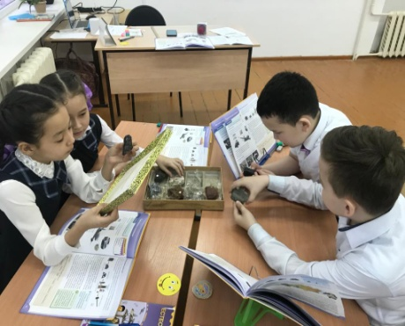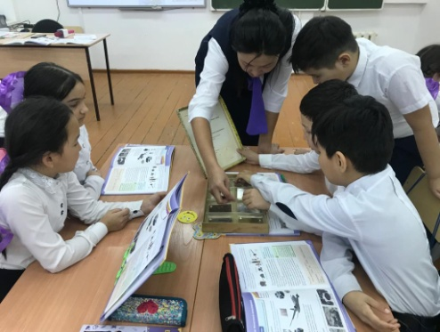  (П) Работа в парах.  Исследуй  Какими свойствами обладают металлы?  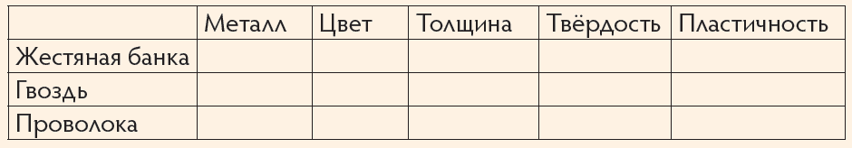  (П) Работа в парах. Изобрази на карте  Отметь нефтяные, газовые и угольные месторождения на контурной карте Казахстана.  (Г) Работа в группах.  Легенда  Прочти легенду и ответь на вопросы.  Сын Джучи хана не вернулся с охоты. Хан объявил, что если кто-то принесёт плохую весть о его сыне, то он прикажет залить в горло этого человека расплавленный свинец. По этой причине все боялись говорить правду о гибели ханского сына. Только мудрый старец Кетбуга пришёл во дворец Великого хана со своей домброй и исполнил печальный кюй. Из повествования домбры Джучи хан догадался о гибели своего сына. В гневе хан приказал залить расплавленный свинец в домбру.  Подумай и выбери ответ. Подчеркни его.  Если свинец – это металл, то каким образом его льют?  а) Свинец – это жидкий металл.  б) В природе добывают свинец в жидком виде и замораживают.  в) Свинец при плавке переходит в жидкое состояние.  г) Свинец - очень твёрдое вещество.  (И) Самостоятельная работа по закреплению изученного материала.  Каким методом?  Для обработки рудных ископаемых применяются разные методы. Напиши названия методов отделения полезных ископаемых от руды.    (П) Работа в парах.  Кроссворд  Если правильно решить кроссворд, то в окрашенном столбце  появится название природного минерального сырья, содержащего металлы или их соединения.    1. Место, где добывают полезные ископаемые открытым способом.  2. Город, где расположен металлургический завод.  3. Печь, где происходит плавление металла.  4. Вид полезного ископаемого, из которого получают несколько металлов.  Выполнение заданий в тетради ученика.  Добывание руды  Найди слова, описывающие добывание металла из руды, составь предложения с использованием этих слов. Слова для справок: отделяется, взбалтывается, выкапывается, промывается водой, смешивается, обогащается, выбрасывается.  ______________________________________________________  ______________________________________________________  ______________________________________________________  ______________________________________________________  ______________________________________________________ |  |  | Микрофон  Учебник  Предмет  ные  и сюжетные картинки  по теме урока  Учебник  Тетрадь ученика
Конец урока  35- 40 мин | Итог урока:  -Какую цель мы поставили на сегодняшнем уроке?  - Достигли ли мы этой цели?  - Какие затруднения были у вас на уроке?  - Что нужно сделать чтобы эти затруднения не  повторялись?  Рефлексия.  Предлагает оценить свою работу при помощи линейки  успеха. |  |  | Линейка успеха
Дифференциация | Оценивание |  |  | Межпредметные  связи
В процессе работы на уроке учитель индивидуально помогает учащимся строить монологическое высказывание на заданную тему. Мотивированные дети разыгрывают ситуации общения. | Формативное оценивание.  Самооценивание в тетради «Что я знаю и умею».  Взаимооценивание при работе в паре, группе, классом.  Результаты наблюдения учителем качества ответов учащихся на уроке.  Определение уровня усвоения навыка по теме (тетрадь «Что я знаю и умею»). |  |  | – литература  – самопознание
Рефлексия для учителя:
Важные вопросы
по уроку:
Итоговая оценка (с точки зрения преподавания и обучения)
Какие два момента были наиболее успешны?
Какие два момента улучшили урок?
Что я узнал из урока о классе и отдельных людях, что я расскажу на следующем уроке?

